Jysk Open 2021

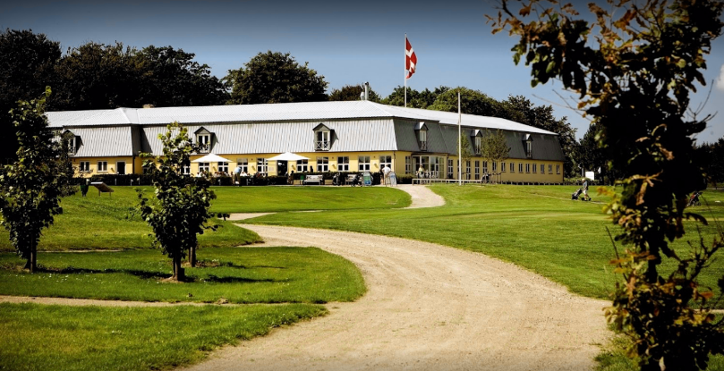

Esbjerg Politi Idrætsforening indbyder hermed til Jysk Open i golf 2021

Dato: Fredag den 28. maj 2021.

Sted: Breinholtgård Golfcenter, Kokspangvej 17-19, 6710 Esbjerg (www.bggc.dk)
Bane: Skoven-Sletten

Program: Kl. 0900: Gunstart
Der vil være morgenmad og frokost i en eller anden form.

Pt. er det ikke fastlagt om vi mødes før og efter machen til morgenmad, frokost og præmieoverrækkelse pga. uvisse coronarestriktioner.
Såfremt præmieoverrækkelse ikke er muligt, vil præmierne blive tilsendt efter matchen.

Endeligt program vil blive tilsendt når vi bliver bekendt med hvilke restriktioner der gælder.

Matchform: Stableford.
Afhængigt af deltagerantallet vil deltagerne blive i inddelt i A-, B-, og damerække. Rækkerne inddeles efter hcp.
Max hcp. 36. Eventuelt højere hcp. reduceres til hcp. 36.
Damerne slår ud fra tee 46 og herrerne slår ud fra tee 57.

Deltagere: Der er pt. en deltagerbegrænsning på 50 deltagere. Såfremt det bliver muligt med flere deltagere, vil der blive oprettet en venteliste, hvor man vil blive kontaktet, såfremt det bliver muligt at udvide deltagerantallet.
De 50 deltagere vil blive udvalgt efter først-til-mølle-princippet.

Matchen er åben for alle politiansatte, pensionerede kollegaer, ægtefæller og lignende.
EGA-golfhcp. er påkrævet.

Pris: 500 kr. som inkluderer mad, baneguide, greenfee samt bolde på drivingrange.

Ved afbud efter tilmeldingsfristens udløb refunderes beløbet som udgangspunkt kun, såfremt pladsen overtages af en anden spiller.

Der kan spilles prøverunde for 175 kr. – ved booking skal blot oplyses ”politi”.

Tilmelding: Seneste tilmelding og betaling torsdag d. 20. maj via mail til Mads Palmgren ( mpp001@politi.dk ) eller Jakob Kristensen ( jkr034@politi.dk ).

Ved tilmelding skal opgives DGU-nr., hcp., Idrætsforening, tlf.nr., e-mail og evt. kontaktperson.
Startlisten offentliggøres via Golfbox.

Tilmeldingen er gyldig, når pengene ses tilgået Esbjerg Politi Idrætsforening:
Lån og Spar Bank: 0400. kontonr. 4012748197 (I tekstfeltet skrives navn og DGU-nr.)

JYSK OPEN VIL NATURLIGVIS BLIVE AFHOLDT UNDER HENSYNTAGEN TIL DE AKTUELLE COVID19-RESTRIKTIONER.

På vegne af Esbjerg Politi Idrætsforening
Mads Palmgren/Jakob Kristensen


